USBカメラ用画像処理ソフトKIBOSYSTEM

KIBOSYSTEM
KIBOSYSTEMはUSBカメラを用いて画像検査システムを作成するためのソフトウェアです。
画像処理ライブラリにOpenCVを使用していますのでOpenCVの解説書等を参考に機能追加修正が可能です。
JavaScriptインタープリタで画像処理プログラムを行なうことが可能ですが、VisualC++20015で独自の画像処理プログラムを追加することも可能です。

インストール方法
以下のファイルを適当なフォルダにコピーしてください。
現在インストラーは存在しません。

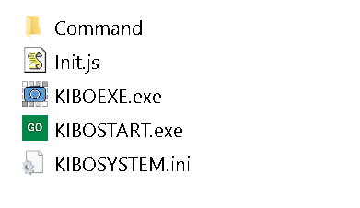
KIBOEXE.exeを実行してください。

カメラ選択
設定ファイルKIBOSYSTEM.iniの中で使用するカメラを指定してください。
カメラタイプの中から選択可能なカメラ番号を[CAMERA]セクション中のTYPEに指定してください。
使用するカメラのドライバをインストールしてからご使用ください。
DirectXカメラを使用する場合はドライバのインストールは必要ありません。。

[CAMERATYPE]
1 = DIRECTX ；DirectShow対応カメラ（Webカメラ等）
2 = Bitmap Camera ;特定のビットマップをカメラ画像として表示
3 = Memory Map ;共有メモリアドレスに書き込まれたデータをカメラ画像として表示
4 = ICUBE
5 = XIMEA
6 = TELI

[CAMERA]
TYPE =1

MEMORYMAPは共有メモリを使用することで他のEXEで所得した画像をカメラ画像の代わりに使用する設定です。
詳細はMemoryMapサンプルプログラムを参照してください。
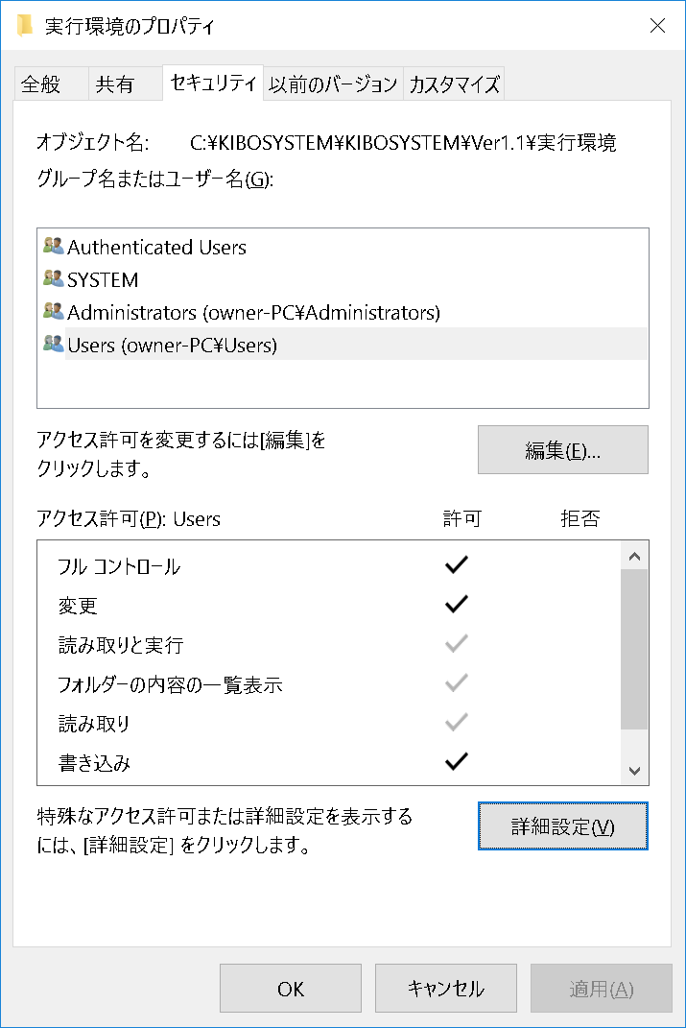
共有メモリを使用する場合、フォルダのアクセス許可においてフルコントロールを許可さする必要があります。

アプリケーション
Viewの右側がカメラ画像表示領域、左側が設定値とコマンドファイル一覧です。
サンプルアプリケーションでは各コマンドファイル実行ボタンをクリックするとJavaScriptインタープリタによってCommandフォルダ中の”ファイル名.js”スクリプトファイルが実行されます。
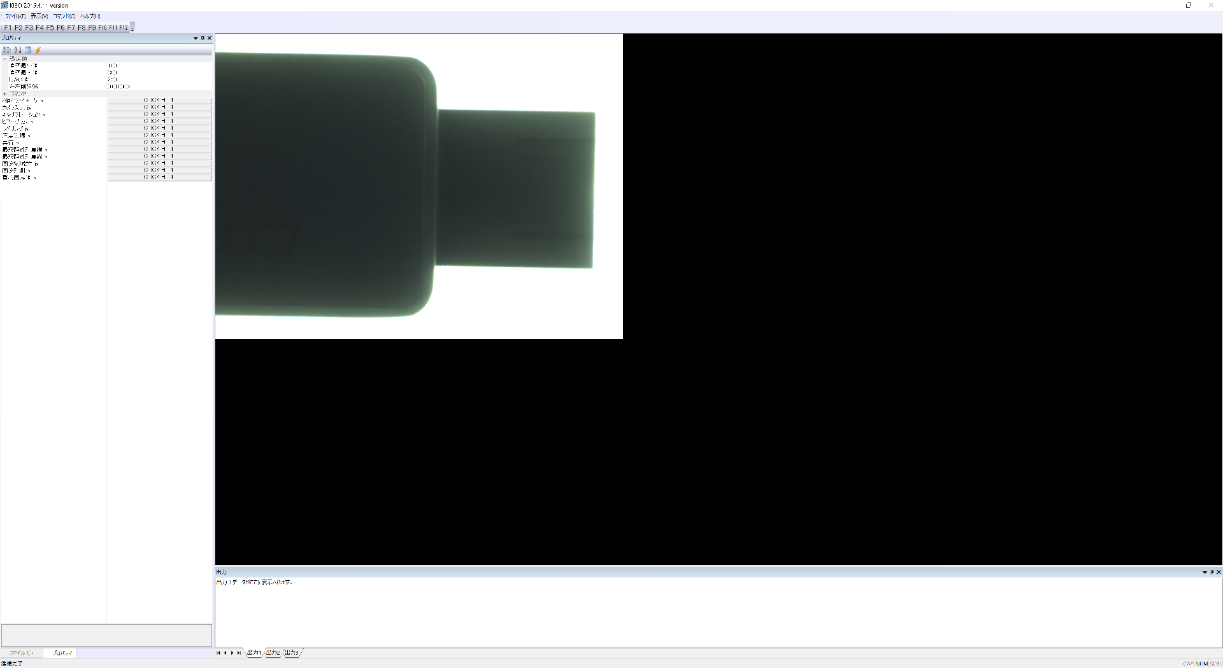
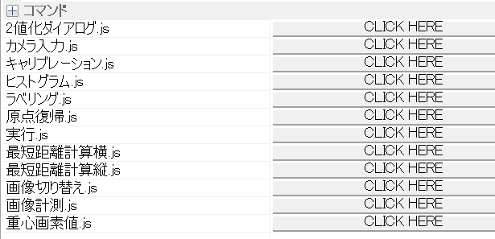

Commandフォルダとコマンドファイル
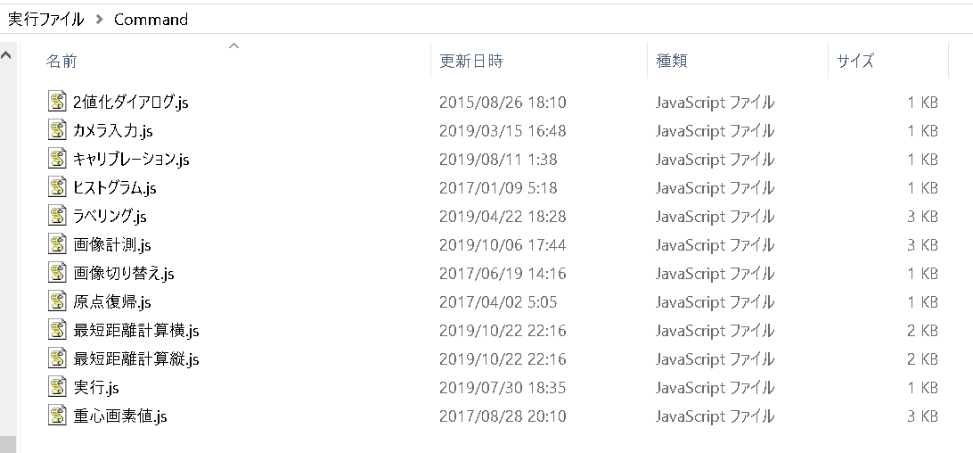

スクリプトファイルはファイルエクスプローラー上で右クリック・編集を選択することによって修正が可能です。
製品版ではVisualC++によってソースコードの改造が可能です。

MENU

ファイル
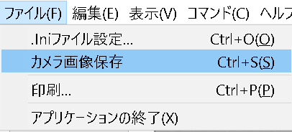

カメラ画像を保存します。
画像ファイルフォーマットは bmp,png,jpe,tifの中から選択出来ます。(24bit Color のみ)
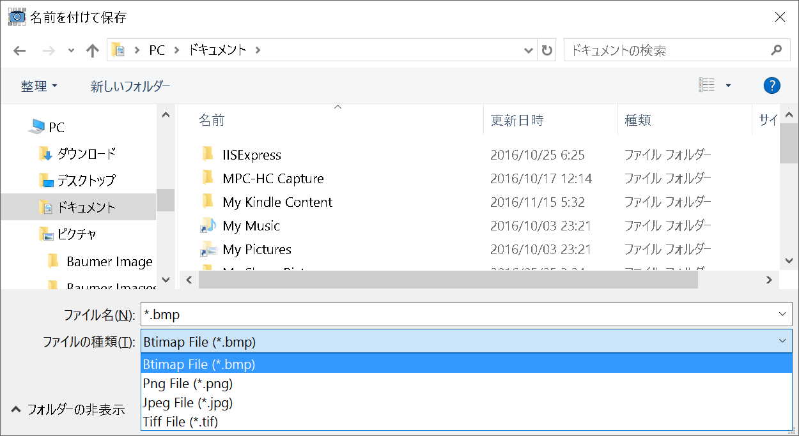

表示
ステータスバーの表示ON・OFFを切り替えます。
ステータスバーにはマウス位置の RGB値が表示されます。

コマンド
Commandフォルダの中の.jsファイルがメニューに登録されます。
.jsファイルの変更は右クリック後、編集を選択してください。
作成したコマンドファイルはアプリケーション起動時にメニューとコマンドViewに自動登録されます。

ヘルプ
バージョン情報を表示します。

キャリブレーション
画像計測を行うために1画素あたりのサイズを決定します。
キャリブレーションを行う際は格子模様のスケールを用意してください。
画像切り替えコマンドから、”Calibration.bmp”を選択してキャリブレーション用の画像を参考にしてください。

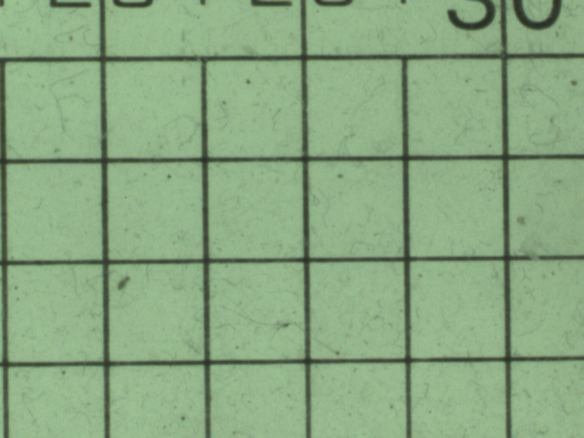

格子模様を撮影している状態でキャリブレーションコマンドを実行すると、カメラ画像に矩形がすべて撮影されている領域において重心が計算され、重心間距離が最も大きくなる組み合わせで1画素あたりのサイズが計算されます。
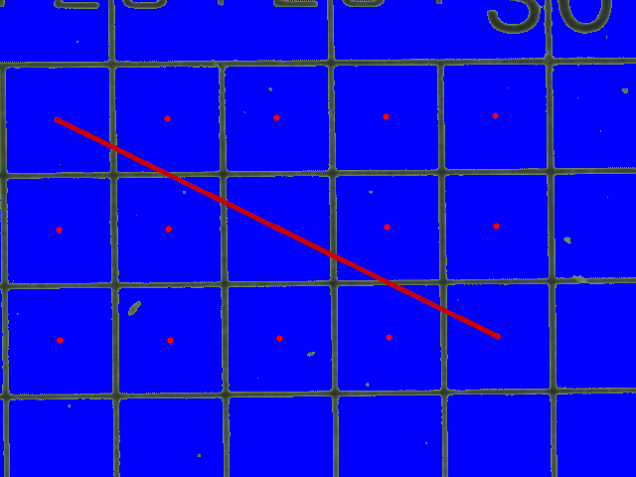
KIBOSYSTEM.iniファイルの[CALIBRATION]セクションで基準サイズの設定をmm単位で行ってから
以下のパラメータを設定してください。

[CALIBRATION]
SPACE = 5 ;矩形サイズ5mm
MINPIXELS =1200 ;矩形最小画素数
MAXPIXELS =999999 ;矩形最大画素数

キャリブレーションを実行すると以下のパラメータに計算結果が書き込まれます。
[CALIBRATION]
PERPIXEL=0.0452897808 ;1画素あたりのサイズ計算結果

画像計測を行う場合はこの数値をご使用ください。

画像計測 サンプル
キャリブレーションで決定された画素サイズで、２値化した際の同一色領域、縦横の距離を計算します。
以下のサンプル画像においては座標(450,220)の上下方向の最短距離を計算します。

var nX = 450;
var nY = 220;
var dbHeight = ColorBitmap.CalcHeightDirect(nX,nY, 30);//高さ計算 x-30 x+30画素領域内での最短距離を計算

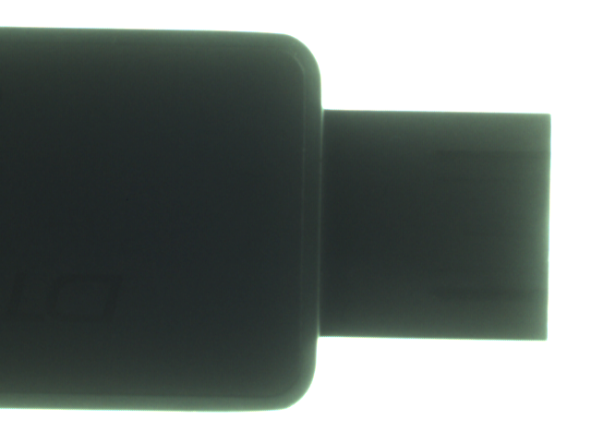
(450,220)

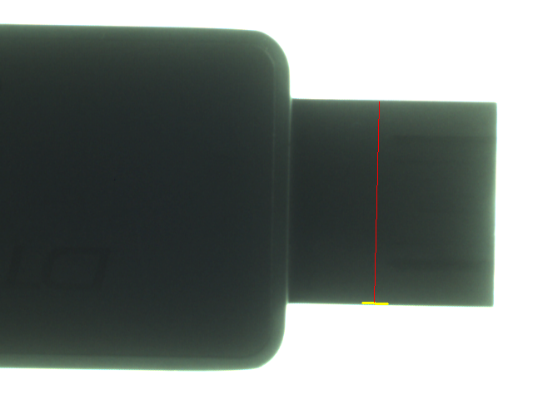

以下のサンプル画像においては座標(250,300)の左右方向の最短距離を計算します。

var nX = 250;
var nY = 300;
var dbWidth = ColorBitmap.CalcWidthDirect(nX ,nY,30) ;//幅計算 y-30 y+30画素領域内での最短距離を計算

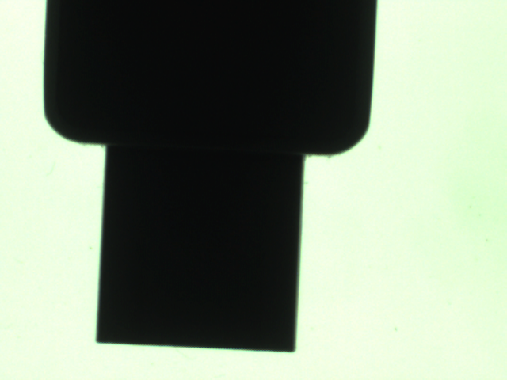
(250,300)

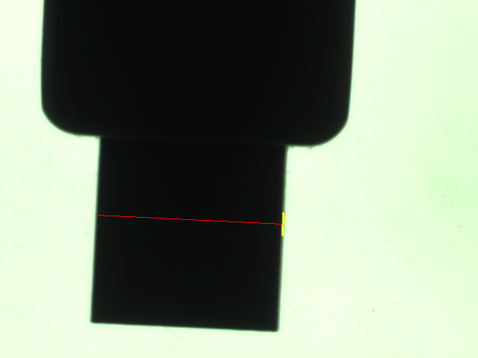

COMオブジェクト
KIBOEXE中に定義されているクラスの中でJscriptから呼び出し可能なオブジェクトをComオブジェクトと記述します。。
以下に定義されているCOMオブジェクトをJScriptインタープリタから呼び出すことによって画像計測や外観検査、ステージ制御,IO制御などのプログラムが作成可能です。
ImageDevice
カメラを制御する基本クラスです。製品版ではImageDeviceクラスを継承する独自クラスを作成することにより、様々なカメラに対応することが可能です。
メンバ関数）
Create カメラ作成
例）ImageDevice.Create(1280,1024); //幅1280,高さ1024画素を指定してカメラクラスを作成します。

SetName カメラを複数台使用する時カメラ名称を設定します。
例）ImageDevice.SetName(”カメラ1”);

GetName カメラ名称を所得します
例）var strName = ImageDevice.GetName();

IsInitOK カメラの初期化は成功しましたか？
例）if( ImageDevice.IsInitOK )

SetDrawSize 幅1024,高さ768画素に描画サイズを設定します。
例）ImageDevice.SetDrawSize(1024,768);

GetDrawWidth 描画サイズ幅を取得します。
例）var nW = ImageDevice.GetDrawWidth();

GetDrawHeight 描画サイズ高さを取得します。
例）var nH = ImageDevice.GetDrawHeight();

SetTimer 撮影画像表示切り替えタイマーを設定します
例）ImageDevice.SetTimer(10); //カメラタイマー開始 10msec間隔

KillTimer 撮影画像表示切り替えタイマーを中断します。
例）ImageDevice.KillTimer(); //

FromBitmap カメラ入力をビットマップファイルの画像に切り替えます。
例）ImageDevice.FromBitmap(".\\TEST.bmp");//カレントディレクトリのTEST.bmpを撮影画像と切り替えます

Capture 撮像します。
例）ImageDevice.Capture();

SaveImage カメラ画像を保存します。保存可能な画像フォーマットはカメラによって異なります。
例）ImageDevice.SaveImage(“test.jpg”);

SetExposure 露光時間を変更します。msec単位
例）ImageDevice.SetExposure( 100);//露光時間を100msecに設定

SetGain カメラのゲインを変更します。指定可能なゲインの値はカメラごとに異なります。
例）ImageDevice.SetGain(1);

SetContrast カメラのコントラストの設定を変更します。設定値はカメラごとに異なります。
例）ImageDevice.SetContrast(512);//コントラスト値を512に設定

SetProperty カメラのプロパティ設定画面を表示します。
例）ImageDevice.SetProperty();

MsgBox
メッセージボックを表示するためのオブジェクトです。
例1） MsgBox.Show(“これはテストです。”);
例2） var nResult = 2; //結果
MsgBox.Show(“結果：”+ nResult); //結果表示
Bitmap
ビットマップに画像処理を行うオブジェクトです。
メンバ関数）
Load 画像ファイルの読み込み（対応フォーマット bmp,jpg,giff,tiff,png)
例） Bitmap.Load("c:/test.bmp"); //指定したパスの画像をビットマップクラス内のバッファに読み込みます。

Save 書き込み （対応フォーマット bmp,jpg,giff,tiff,png)
例） Bitmap.Save("c:/test.ｊｐｇ"); //ビットマップクラスないのバッファをJpegフォーマットで保存します。

SetThreshold 2値化の際のしきい値を設定します。
例） Bitmap.SetThreshold(128); //しきい値セット

FromImageDevice カメラで撮影した画像をビットマップクラスに転送します
例）Bitamp.FromImageDevice();//カメラから画像データを取得

ToCamera ビットマップクラスの画像データをカメラのバッファに転送します。

例）Bitmap.ToCamera(); //画像データをカメラに転送します。

ToImageDevice ビットマップクラスの画像データをカメラのバッファに転送します。
例）Bitmap.ToImageDevice(); //画像データをカメラに転送します。

ChangeColor ビットマップクラスの画像データの色変換を行います。
例）
Bitmap.ChangeColor("RGRAY"); //R値のみのモノクロ画像に変換します
Bitmap.ChangeColor("GGRAY");//G値のみのモノクロ画像に変換します
Bitmap.ChangeColor("BGRAY");//B値のみのモノクロ画像に変換します
Bitmap.ChangeColor("R");//R値だけをのカラー画像に変換します
Bitmap.ChangeColor("G");//G値だけをのカラー画像に変換します
Bitmap.ChangeColor("B");//B値だけをのカラー画像に変換します
Bitmap.ChangeColor("GRAY");//モノクロ画像に変換します
Bitmap.ChangeColor("Y");//輝度値データに変換します
Bitmap.ChangeColor("H");//色相データに変換します
Bitmap.ChangeColor("S"));//再度データに変換します
Bitmap.ChangeColor("2");//設定されたしきい値によって2値化データに変換します

Gradient 微分画像に変換します
0,0, 0,
微分オペレーター 0,1,-1,
0,0, 0,

例）Bitmap.Gradient(2); //画像データを微分画像に変換し値を2倍にします

Sobel 縦、横方向の輪郭抽出を行います
-1,0,1, -1,-2,-1,
微分オペレーター -2,0,2, 0, 0, 0,
-1,0,1, 1, 2, 1,

例）Bitmap.Sobel(3); //輪郭抽出を行いデータを3倍にします

Laplacian ラプラシアンによる微分画像に変換します
-1,-1, -1,
微分オペレーター -1, 8,-1,
-1,-1, -1,
例）Bitmap.Laplacian(5.0); //画像データをラプラシアンによる微分画像に変換し値を5.0倍にします

Prewitt Prewittによる輪郭抽出を行います。
例）Bitmap.Prewitt(1.5); //画像データをPrewittによる輪郭データに変換し値を1.5倍にします

Invert RGB値それぞれ反転します。 (0->255,1->254,2->253 ... )
例）Bitmap.Invert();

Histgram ヒストグラムを表示します。
例）Bitmap.Histgram();

Median ビットマップクラス内のデータにメディアンフィルタを適用します。
例）Bitmap.Median();

例） カメラ画像をビットマップクラス転送後２値化して表示します。
ImageDevice.Capture();//カメラ撮影
Bitmap.FromCamera();//カメラからビットマップクラス取得
var nTh = 128; //2値化しきい値
Bitmap.SetThreshold(nTh); //しきい値セット
Bitmap.ChangeColor("2"); //２値化
Bitmap.ToCamera(); //カメラに画像変更
App.Render(); //レンダリング

App
アプリケーション関係の処理を行うオブジェクトです

Wait 指定した時間アプリケーションを停止します。
例） App.Wait(10); //10m秒停止します。

ClickWait マウスクリックされるまでアプリケーションを停止させます。
例） App.ClickWait();

SetWindowText メインウィンドウのキャプションを変更します。
例）App.SetWindowText(“KIBOSYTEM”) //メインウィンドウに文字列

DrawRect 矩形を描画します。
例）App.DrawRect("矩形名称", left,top ,right,bottom,R,G,B,false);
矩形名称は削除を行う時に必要になります。重複しない適当な名称を指定してください。
座標範囲left,top,right,bottomにR,GB,で指定した色の矩形を描画します。
塗りつぶしを行う場合はtrue,枠線だけの場合はfalseを指定してします。

DrawLine 線を描画します
例）App.DrawLine("ライン名称", x1,y1, x2,y2, R,G, B);
(x1,y1)から(x2,y2)間にRGBで指定した色の線を描画します。

Render 画面描画を最新の状況に更新します。
例）App.Render();

RemoveAll カメラ画像以外の描画を全て削除します。
例）App.RemoveAll();

Remove 指定した描画オブジェクトのみを削除します。
例）App.Remove(“描画オブジェクト名称”);

RemoveExcept 指定オブジェクト以外を全て削除します。
例）App. RemoveExcept(“描画オブジェクト名称”);

SetTextColor 描画する文字色を指定します。
例）App.SetTextColor(R,G,b);

SetFontName 描画するテキストのFontを指定します。指定可能なFont名称はコントロールパネルのFontから選択してください。
例）App.SetFontName(“ＭＳ ゴシック”);

SetFontSize Fontの高さを画素単位で指定します。
例）App.SetFontSize(40); //高さ40pixel

DrawText 文字列を描画します。
例）App.DrawText("判定結果","OK", 10,10);
描画オブジェクト名称 “判定結果”で”OK”という文字列を座標(10,10)に描画します。

SetKeyFile コマンドファイルにキーを割り当てます。
例）App.SetKeyFile(VK_F1,"Command\\カメラ入力.js"); //F1キーにカメラ入力を対応させます。

TextOutput 文字列表示領域に文字列を出力します。
例）App.TextOutput("表示文字列");

OutputClear 文字列表示領域の文字列を全削除します。
例）App.OutputClear();

OutputWidth 文字列表示領域の幅を画素単位で指定します。
例）App. OutputWidth(100); //文字列表示領域の幅を100pixelに変更します。

ViewHeight 画像表示領域の高さを変更します。
例）App.ViewHeight(768); //画像表示領域の高さを768pixelに変更します

ViewWidth 画像表示領域の幅を変更します。
例）App.ViewWidth(1024); //画像表示部幅を1024pixelに変更します。

SetText キーワードに汎用文字列を割り当てます。
例）App.SetText("path",”C:/test”); //キーワード”path”に文字列”c:/test”を割り当てます。

GetText キーワードに割り当てられた汎用文字列を取得します。
例）var strPath = App.GetText(“path”); //キーワードpathに割り当てられた文字列を取得します。

SetNum キーワードに数値を割り当てます。
例）App.SetNum(“しきい値”,128); //キーワード“しきい値”に128を割り当てます。

GetNum キーワードから数値を取得します。
例）var nTh = App.GetNum(“しきい値”);// //キーワード“しきい値”に割り当てられた数値を取得します。

SetDouble キーワードに浮動小数点数を割り当てます。
例）App.SetDouble(“Key”,123.456); //キーワード“Key”に123.456を割り当てます。

GetDouble キーワードに割り当てられた浮動小数点数を取得します。
例）var dbVal = App.GetDouble(“Key”); //キーワード”Key”に割り当てられた浮動小数点数を取得

CreateFolder 指定フォルダを作成します。
例）App.CreateFolder(“c:\\Btimap”); //Cドライブにビットマップフォルダを作成します。

SendMessage メインウィンドウにメッセージを送信して特殊処理を実行します。メッセージはCMainFrameに送られメッセージマップの中で処理されます。
例）App.SendMessage（ID_USER1,0,0）； //ID_USER1メッセージを送信、OnUser1(0,0)を実行

PostMessage メインウィンドウにメッセージを送信して特殊処理を実行します。メッセージはWindowsに処理が返された後にCMainFrameに送られメッセージマップの中で処理されます。
例）App.PostMessage（ID_USER1,0,0）； //ID_USER1メッセージを送信、OnUser1(0,0)を実行

GetTime msec単位でシステム時間を取得します。
例）var unTimeS = App.GetTime; //開始時刻取得

GetPrivateProfileInt 指定した.iniファイルから整数値を取得します。
例）var nW = App.GetPrivateProfileInt("CAMERA", "WIDTH" ,640,”KIBOSYSTEM.ini”);
// KIBOSYSTEM.ini 内の[CAMERA]セクションのキーワード“WIDTH”から撮影画像幅を取得します。

WritePrivateProfileInt 指定した.iniファイルに整数値を書き込みます。
例）App.WritePrivateProfileInt("CAMERA", "WIDTH" ,640," KIBOSYSTEM.ini ");
// KIBOSYSTEM.ini 内の[CAMERA]セクションのキーワード“WIDTH”に640を書き込みます。

GetPrivateProfileDouble 指定した.iniファイルから実数値を取得します。
例）var dbW = App.GetPrivateProfileDouble(“CALIBRATION”,” WIDTH1”, 0,”KIBOSYSTEM.ini”);
//KIBOSYSTEM.iniファイル内の[CALIBRATION]セクションのキーワード“WIDTH1”から実数を取得します

WritePrivateProfileDouble 指定した.iniファイルに実数値を書き込みます。
例）App.WritePrivateProfileDouble (“CALIBRATION”,” WIDTH1”, 10.55,”KIBOSYSTEM.ini”);
// KIBOSYSTEM.iniファイル内の[CALIBRATION]セクションのキーワード“WIDTH1”に10.55を書き込みます。

GetPrivateProfileString .iniファイルから文字列を取得します。
例）var strPath = App.GetPrivateProfileString("LOG","path","","KIBOSYSTEM.ini");
// KIBOSYSTEM.iniファイル内の[LOG]セクションのキーワード“path”から文字列を取得します

WritePrivateProfileString //.iniファイル文字列書き込み
例）App.WritePrivateProfileString("LOG","path","C:\\LOG","KIBOSYSTEM.ini");
// KIBOSYSTEM.iniファイル内の[LOG]セクションのキーワード“path”に文字列”C:\LOG”を書き込みます

GetProfileInt レジストリから整数値を取得します。
例）var nTh = App.GetProfileInt("しきい値"); //レジストリからしきい値を取得します。

WriteProfileInt レジストリに整数値を書き込みます。
例）var nTh = App. WriteProfileInt ("しきい値",128); //レジストリにしきい値として128を書き込みます。

GetProfileDouble レジストリから実数値を取得します。
例）var dbPer = App.GetProfileDbl("PERPIXEL"); //レジストリからキーワードPERPIXELに対応する実数を取得します。

WriteProfileDouble レジストリに実数値を書き込ます。
例）App. WriteProfileDouble ("PERPIXEL",10.55); //レジストリのキーワードPERPIXELに10.55を書き込みます。

GetProfileString レジストリから文字列を取得します。
例）var strPortname = App.GetProfileString("COMPORT"); //レジストリからCOMPORTに対応する文字列を取得します。

WriteProfileString レジストリに文字列を書き込みます。
例）App. WriteProfileString ("COMPORT",”COM3”); //レジストリからCOMPORTに対応する文字列を取得します。

SelectFolder フォルダの選択をします。
例）var strFolder = App.SelectFolder;

SelectBitmap ビットマップファイルを選択します。
例）var strBitmap = App.SelectBitmap;

Labeling
ラベリング処理を行います。
外観検査等に使用します。

SetBitmap //BITMAPクラスで初期化
GetBitmapSrc //ラベリングソース画像取得
GetBitmapDst //ラベリング結果画像取得
Exec /ラベリング実行
ElementLabeling //エレメント内部のラベリング
Sort //ラベリング結果ソート
OutputResult //ラベリング結果の出力
DrawElementRect //ラベリング領域描画
PaintElement //ラベリング領域描画
LoadElement //画像ファイル読み込み
RemoveAllElement //ラベリング要素削除
Invert //白黒反転
Expand //膨張
GetBorder //境界線抽出
DrawBorder //境界線描画
SelectBorder //境界線一部抽出
SetWidthRange //要素の幅指定
SetHeightRange //要素の高さ指定
Count //ラベリング要素数取得
MaxElement //最大要素番号取得
InElement //要素内の点ですか？
Gx //重心ｘ座標
Gy //重心ｙ座標
Xmin //最小ｘ座標
Ymin //最小ｙ座標
Xmax //最大ｘ座標
Ymax //最大ｙ座標
Lmin //指定地点からの最短距離
Lmax //指定地点からの最長距離
Width //幅
Height //高さ
Pixels //画素数
Border //周囲長
Ravr //平均半径
Rmax //最大半径
Circle //円形度

SerialPort
UsbIO

